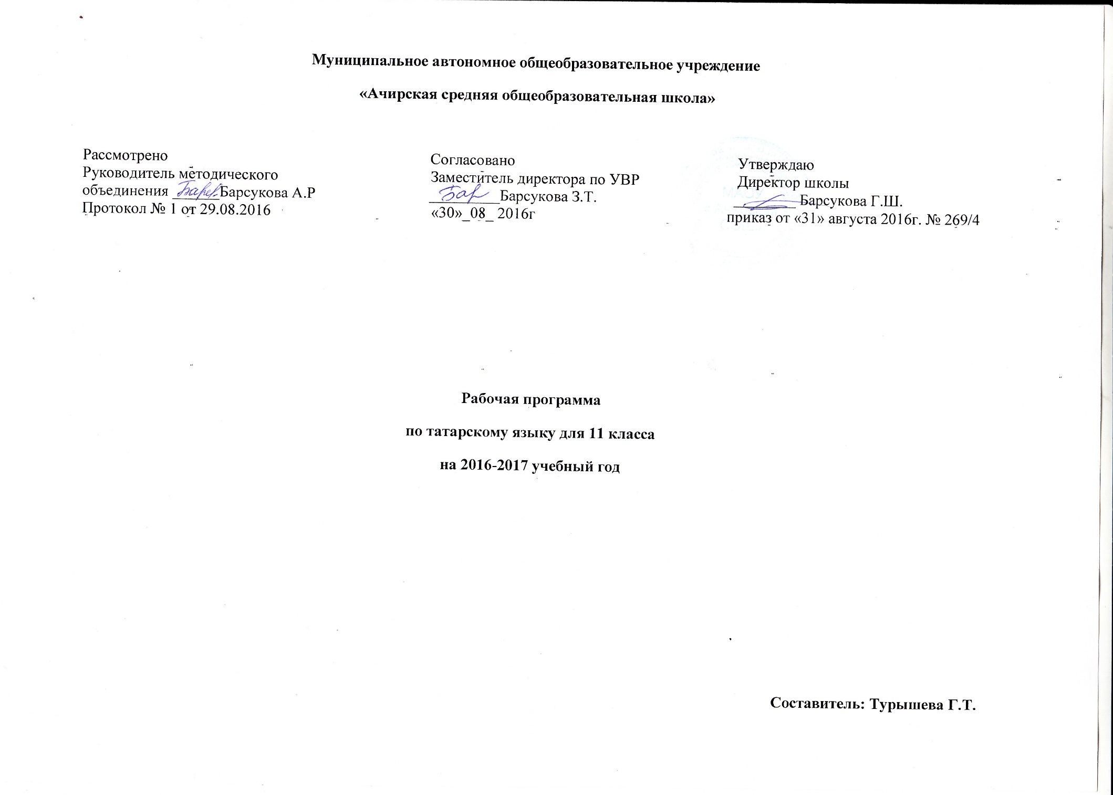

Рабочая программа

по татарскому языку представляет собой целостный документ, включающий разделы:
1.Пояснительная записка (в пояснительной записке указывается статус программы, общая характеристика учебного предмета, описание места учебного предмета в учебном плане школы, цели и задачи программы, виды и формы организации учебного процесса, проверка и оценка усвоения программы);
2. Планируемые результаты освоения программы;
3. Содержание программы учебного курса;
4. Тематический план учебного предмета;
5. Календарно-тематическое планирование

Раздел 1.Пояснительная записка
Рабочая программа по татарскому языку для 11 класса разработана на основе нормативных документов:

- Закона РФ № 273 от 29.12. 2012 «Об образовании в Российской Федерации».
- Федерального государственного образовательного стандарта основного общего образования (утвержден приказом Министерства образования и науки Российской Федерации от 17.12.2010г. № 1897);
- Программы по татарскому языку татарской литературе для средней общеобразовательной школы для 5 -11 классов. Казань. Издательство «Магариф». Программа раскрывает содержание регионального компонента Госстандарта основного общего образования средствами учебного предмета «Татарский язык» Р.А. Юсупов, К.З.Зиннатуллина для 11 класса с целью изучения родного языка.
- Приказа Министерства образования и науки Российской Федерации от 31.03.2014 № 253 «Об утверждении федеральных перечней учебников, рекомендованных (допущенных) к использованию в образовательном процессе в образовательных учреждениях, реализующих образовательные программы общего образования и имеющих государственную аккредитацию на 2015-2016 учебный год»;
- Методического письма «О преподавании учебного предмета «Родной язык и литература в условиях введения федерального компонента государственного стандарта общего образования» от 09.09.2014г.
- Требования к оснащению учебного процесса по родному языку и литературе.
7. Учебного плана МАОУ «Ачирская СОШ» на 2016 – 2017 учебный год.

Программа детализирует и раскрывает содержание стандарта, определяет общую стратегию обучения, воспитания и развития учащихся средствами учебного предмета в соответствии с целями изучения литературы, которые определены стандартом.
Согласно государственному образовательному стандарту, изучение предмета «Татарский язык» в 11 классе направлено на достижение следующих целей:

- воспитание духовно богатой, нравственно ориентированной личности с развитым чувством самосознания и общероссийского гражданского сознания, человека, любящего свою родину, знающего и уважающего родной язык как основное средство общения, средство получения знаний в различных сферах человеческой деятельности, средство освоения морально-этических норм, принятых в обществе;
- овладение системой знаний, языковыми и речевыми умениями и навыками, овладение важнейшими общеучебными умениями и универсальными учебными действиями, формирование навыков самостоятельной учебной деятельности, самообразования;
- освоение знаний об устройстве языковой системы и закономерности её функционирования, развитие способности опознавать, анализировать, сопоставлять, классифицировать и оценивать языковые факты, обогащение активного и потенциального словарного запаса, расширение объёма используемых в речи грамматических средств, совершенствование орфографической и пунктуационной грамотности;
- развитие интеллектуальных и творческих способностей обучающихся, развитие речевой культуры учащихся, овладение правилами использования языка в разных ситуациях общения, воспитание стремления к речевому самосовершенствованию, осознание эстетической ценности родного языка;
- совершенствование коммуникативных способностей, формирование готовности к сотрудничеству, созидательной деятельности, умений вести диалог, искать и находить содержательные компромиссы.

Общая характеристика учебного предмета «Татарский язык»
Татарский язык – национальный язык татар, второй по распространённости (после русского). Он служит ему средством:
- общения во всех сферах жизни (в быту, между гражданами и учреждениями, в научном и художественном словесном творчестве);
- хранения и передачи информации;
- связи поколений людей татарской национальности, живущих в разные эпохи.
Татарский язык – один из развитых языков мира. Он отличается богатством словаря, словообразовательных и грамматических средств, располагает неисчерпаемыми возможностями изобразительно-выразительных средств, стилистическим разнообразием. На татарском языке созданы художественная литература и наука, имеющие мировое значение.

Место предмета «Татарский язык» в учебном плане школы
Рабочая программа рассчитана на 34 часа, предусмотренных в Федеральном базисном (образовательном) учебном плане для образовательных учреждений, что соответствует учебному плану МАОУ «Ачирская СОШ» на 2016 - 2017 учебный год.

Срок реализации программы – 1 год.
Количество часов, отведенное на изучение учебного предмета в соответствии с Учебным планом МАОУ «Ачирская СОШ» на 2016-2017 учебный год:
- В неделю – 1 час;
- 1 четверть – 9 часов;
- 2 четверть - 7 часов;
- 3 четверть – 10 часов;
- 4 четверть – 8 часов;
- Год – 34 часа.

Уровень - базовый.
Направленность - основное общее образование.
Организация учебного процесса: классно-урочная система.

Методы и приёмы обучения
В планировании предусмотрены разнообразные виды и формы контроля: наблюдение, беседа, фронтальный опрос, индивидуальный опрос, опрос в парах, практикум, самопроверки и взаимопроверки, диктанты (объяснительный, предупредительный, «Проверяю себя», графический, выборочный, распределительный, творческий, с грамматическими заданиями), тесты, комплексный анализ текста, устные рассказы по плану на лингвистические темы, сочинения, изложения.

Для достижения требуемых результатов обучения учителем на уроках используются следующие педагогические технологии:
- развивающие технологии с использованием принципов деятельностного подхода в обучении;
- технология проблемного обучения;
- технология развития критического мышления через чтение и письмо;
- использование информационных ресурсов Интернета, полезных ссылок в Интернете, возможности использования компьютерных технологий в обучении литературе, в организации исследовательской работы учащихся.

Раздел 2. Планируемые результаты освоения программы

Требования к уровню подготовки выпускников

В соответствии с требованиями, обозначенными в Государственном стандарте,

в результате изучения татарского языка ученик должен:
знать
- основные правила орфоэпии и орфографии татарского языка;
- грамматический материал по пройденным темам;
-лексику, относящуюся к основному словарному фонду и юридическую терминологию;
- современный татарский язык делового общения;
- правила оформления документов на татарском языке;
уметь - строить свою речь в соответствии с языковыми, коммуникативными и этическими нормами татарского языка;
-понимать диалогическую и монологическую речь на татарском языке в сфере профессиональной деятельности;
- оформлять и использовать необходимые нормативно-правовые документы на татарском языке;
иметь представление
- об основных способах словообразования татарского языка;
- о стилях современного татарского литературного языка и дифференциации лексики по сферам применения.

Содержание программы учебного предмета «Татарский язык»

Вводный урок.
I. Язык – важнейшее средство общения.
II. Фонетика. Графика. Орфография. Орфоэпия.
III. Понятие о языковых семействах.
1. Диалекты татарского языка 2. Значение термина. Этноним, татары. Место жительство татар. 3. Топонимия татар
IV. Ученые татарского языка
V. Синтаксис. Предложение.
- Главные члены предложения
- Второстепенные члены предложения
- Обращение и вводные слова
- Виды простых предложений
- Простое и сложное предложение
- Односоставные и двусоставные предложения
- Порядок слов в предложении
- Сложносочиненное предложение
- Союзное и бессоюзное сложносочиненное предложение
- Сложные конструкции предложений
VI. Прямая речь
- Прямая и косвенная речь

Учебно – тематический план.

Содержание | Количество часов | Количество контрольных | Развитие речи
Язык – важнейшее средство общения. | 1 | - | -
Фонетика. Графика. Орфография. Орфоэпия. | 3 | 1 | 1
Понятие о языковых семействах. | 6 | 1 | 1
Ученые татарского языка | 2 | - | 1
Синтаксис. Предложение. | 17 | 2 | 4
Прямая речь | 5 | 1 | 1
Итого | 34 | 5 | 8

Календарно – тематическое планирование в 11 классе (34 часа, 1 час в неделю)

№ урока | Сроки |  | Тема урока | Содержание урока, ЗУН, изучаемые на уроке (УУД, развиваемые на уроке) | Формы и методы контроля | Электронные образовательные ресурсы, оборудование | Форма контроля | Д/з
№ урока | План | факт
I четверть – 9 часов.
1 |  |  | Введение. Язык -важнейшее средство общения.  Фонетика, графика, орфография, орфоэпия | Роль языка в мировом пространстве. Знать место татарского языка в мире по его включению в клуб мировых языков. Приводить доказательства роли языка как орудия общения между людьми. Умение писать основные моменты лекции.  Овладеть понятиями фонетики и орфографии, ознакомить с законами фонетики и орфографии, с таблицами гласных и согласных. Знать способы образования звуков.  Сравнение звуков и букв. Умение правильно пользоваться органами речи. Дать навыки фонетического разбора слова, умения пользоваться словарями. Уметь сравнивать татарский алфавит с русский.  Знать обозначение звуков буквами. | Конспект  Урок практи  кум | Презентация о татарском языке  Тест по разделу «Фонетика» | Устный опрос  Письменный | Конспект темы,  Фонетический разбор
2 |  |  | Входная контрольная работа | Проверка уровень ЗУН учащихся |  | Контрольный диктант | Контроль  ный диктант
3 |  |  | Работа над ошибками | Исправить допущенные ошибки к контрольной работе |  | Индивидуальные задания по карточкам |  | Подготовить материалы к написанию сочинения
4 |  |  | Развитие речи. Сочинение. | Составлять сочинение на тему «Родной язык». Выражение своих мыслей с достаточной полнотой и точностью | Урок развития речи. |  | Письменный | Докончить
5 |  |  | Понятие о языковых семействах. | Знание алтайской, индо – европейской, финно – угорских языковых семейств. Место татарского языка в генеалогическом языковом древе. | Сравнение газетных текстов | Газеты и журналы на татарском языке |  | Конспект
6 |  |  | Диалекты татарского языка. Развитие речи. Заявление | Знать диалекты местных татар. |  | Деловые бумаги | Письменный | Написать местные диалекты
7 |  |  | Значение термина Этноним. Татары. Местожительство татар. | Знать месторасположение татар. Составлять текст по информации, предоставленной учителем. Проявление личностной заинтересованности к данной теме, к расширению знаний. | Исследовательская работа | Выставка книг по истории и культуре татар | Работа в парах | Доклад «Татар этнонимынын килеп чыгышы»

8 |  |  |  | Контрольная работа за 1 четверть (диктант с грамматическим заданием) | Проверка уровень ЗУН учащихся |  |  | Контрольный диктант | Индивидуальная работа
9 |  |  |  | Работа над ошибками | Исправить допущенные ошибки к контрольной работе | Урок практикум | Индивидуальные задания по карточкам
II четверть – 7 часов.
10 |  |  |  | Топонимия татар | Умение работать текстом и картой. | Исследовательская работа |  | Групповая работа | Написать местных топоним
11 |  |  |  | Ученые татарского языка | Знать учёных татарского языка |  |  | Индивидуальная работа сообщение | Подготовиться к написанию сочинения
12 |  |  |  | Развитие речи. Сочинение – реклама по произведению Фаниса Яруллина «Яралы язмышлар» | Умение писать сочинение- реклама. Выражение своих мыслей с достаточной полнотой и точностью | Урок развития речи |  |  | докончить
13 |  |  |  | Простое предложение. Главные члены предложения | Синтаксический разбор предложения. Составление сложного предложения из простых предложений по заданной схеме. Нахождение основы предложений. | Синтаксический разбор | Схема разбора предложения | Предложение, грамматическая основа предложения | №72
14 |  |  |  | Второстепенные члены предложения. Развитие речи. | Синтаксический разбор предложения. Распространение нераспространённых предложений. Рассмотрение темы «Пословицы и поговорки в произведениях Я.Занкиева». |  | Выставка книг Я.Занкиева | Второстепенные члены предложения | №94, 97
15 |  |  |  | Контрольная работа за 1 полугодие (диктант с грамматическим заданием) | Проверка уровень ЗУН учащихся |  |  | Контрольный диктант | Индивидуальная работа
16 |  |  | Работа над ошибками |  | Исправить допущенные ошибки к контрольной работе | Урок практи  кум | Индивидуальные задания по карточкам
III четверть. – 10 часов.
17 |  |  |  | Обращение и вводные слова. Монолог. | Составление монолога на тему: «Кем ул татар кешесе?» для публичного выступления. Расстановка знаков препинания при обращениях и вводных словах. Знание текстообразующей роли обращений. Осознание красоты, выразительности, эстетических возможностей родной речи. | Составление текста |  | Сочинение. Информационная обработка текста | №128

18 |  |  | Виды простых предложений. Составление рассказа по картине. | Особенности простых предложений. Нахождение в тексте простых предложений. Умение писать сочинение по репродукции художника, используя средства выразительности. | Работа с текстом | Картины татарских художников | Виды простых предложений | №141 синтаксический разбор простого предложения
19 |  |  | Простое и сложное предложение. Составление диалога на тему: «Где живут татары?» | Разбор предложения. Особенности простого и сложного предложения. Формирование национального самосознания, уважения к родному языку. Осознанное и произвольное построение речевого высказывания, основанное на знаниях. | Знание теории |  | Простое и сложное предложение | Докончить составление диалога
20 |  |  | Развитие речи. Изложение. | Формирование ответственного отношения к учению, готовности и способности к саморазвитию и к самообразованию на основе мотивации к обучению. Излагать письменно содержание повествовательного текста по данным вопросам, по составленному плану | Изложение |  | Письменный | Произвести синтаксический разбор простому предложению
21 |  |  | Односоставные и двусоставные предложения | Писать диктант и проверять написанное. Оценивать результаты выполненного задания. Использование в работе умений, приобретённых на уроках татарского языка. | Словарный диктант |  |  | №166

22 |  |  | Порядок слов в предложении и логическое ударение | Структуру построения предложения в татарском языке. Связь учебного материала с темой по русскому языку. | Работа с учебником | Правильную постановку ударения | Орфоэпические нормы | Упр.176, выполнить задание
23 |  |  | Сложносочиненные предложения. | Умение составлять схемы сложных предложений. Смысловое, структурное, интонационное единство частей сложного предложения.  Умение пользоваться полученными знаниями в самостоятельной работе. | Урок практи  кум | пунктуация |  | №184
24 |  |  | Развитие речи. Сочинение | Выражение своих мыслей с достаточной полнотой и точностью | Составление текста |  |  | Докончить
25 |  |  | Контрольная работа за 3 четверть (диктант с грамматическим заданием) | Проверка уровень ЗУН учащихся |  |  | Контрольный диктант | Индивидуальная работа
26 |  |  | Работа над ошибками | Исправить допущенные ошибки к контрольной работе | Урок практикум | Индивидуальные задания по карточкам
IV четверть – 8 часов
27 |  |  | Союзное и бессоюзное сложно сочиненное предложение. Развитие речи. Справка | Знание сложного предложения как единицы синтаксиса. Смысловое, структурное и интонационное единство частей сложного предложения. Основные средства связи между частями сложного предложения. | Синтаксический разбор | союзы | Предложение. Виды предложений по количеству грамматических основ. | №193

28 |  |  | Сложные конструкции предложений. Сочинение | Уметь чертить схемы и определять виды сложных предложений. Понимать жанровое своеобразие сочинения – рассуждения. Уметь определять для себя тему, эпиграф, основную мысль, озаглавливание. сочинения. Формирование готовности и способности к саморазвитию и самообразованию на основе мотивации к выбору профессий. | Работа у доски по схемам | Повторить виды сложных предложений | Сложное предложение | Дописать сочинение
29 |  |  | Творческая работа. Перевод текста. | Освоение способов решения проблем творческого и поискового характера. Умение правильно переводить текст с татарского языка на русский язык. Трансформация информации с татарского языка на русский. | Творческая мастерская | Структура построения предложений в татарском и русском языках
30 |  |  | Прямая и косвенная речь. | Знание разновидностей речевого общения, их особенности. Уметь вести диалог, владеть основными нормами построения устного и письменного высказывания, выразительной интонацией. | Составление диалога |  | Текст как речевое произведение | №  265
31 |  |  | Урок – зачет по теме «Сложные предложения» | Оценить результаты освоения темы, проявить личностную заинтересованность в приобретении и расширении знаний и способов действий. | Зачет |  |  | Стр  170
32 |  |  | Повторительно обобщающий урок по всему пройденному. Диалог на тему: «Диалекты татарского языка». | Формирование языковой компетенции, предполагающей знание самого языка, его устройства, функционирования, языковых норм. Оценка результата освоения темы, проявление заинтересованности в приобретении и расширении знаний и способов действий. | Работа со схемами, с текстом |  |  | Знать  Трудные  слова
33 |  |  | Контрольная работа с грамматическим заданием | Выполнение заданий, применяя знания, полученные на уроках. Называть правила правописания слов на изученные темы. | Контрольный диктант |  |  | Индивидуальная работа
34 |  |  | Работа над ошибками  Итоги года | Исправить допущенные ошибки к контрольной работе | Урок практикум | Индивидуальные задания по карточкам

